Měření povrchového napětí kapaliny metodou maximální kapky
Online: http://www.sclpx.eu/lab2R.php?exp=3
Tento experiment byl publikován autorem práce v [33] a jedná se o zcela původní metodu pro experimentální určení povrchového napětí kapaliny, která využívá té vlastnosti kapaliny, že její kapky nemohou dosáhnout neomezené velikosti. Při dlouhodobém zkoumání tvorby kapky kapaliny z různých kapilár o různých průměrech jsme na základě pozorování a provedených měření dospěli k závěru, že existuje určitý limitní případ pro velikost vytvářené kapky, ze kterého lze pak určit hodnotu povrchového napětí. Tuto zcela novou metodu jsme nazvali metodou největší kapky.
Různým experimentům s povrchovým napětím kapalin jsme věnovali několik měsíců práce, přesto však úspěchem skončila jen tato metoda. Ostatní neúspěšné pokusy jsou popsány v kapitole 7. Inspirací nám byly i staré učebnice fyziky jako např. [79], [112],
[122-124], ve kterých jsou popsány zajímavé dynamické metody měření povrchového napětí kapalin.
Na rozdíl od výsledků publikovaných v [33], které nevedly k příliš uspokojivým výsledkům s využitím monogatu, jsme tuto metodu zdokonalili použitím stereogatu, viz kapitola 6.6. Jedná se o dva solární články zapojené do série tak, že kladný pól jednoho článku je spojený se vstupem L stereo jacku (bílý vodič), kladný pól druhé článku je propojen na vstup R stereo jacku (červený vodič) a oba záporné póly jsou spojeny s uzemněním jacku (stínění stereo kabelu). Situace je zobrazena na obrázku 6.6.1. a na obrázku 6.6.2.
Pomocí stereogatu může s mnohem větší přesností určit rychlost padající kapky, pomocí které pak určujeme výšku kapky. Tato zdokonalená metoda již vedla k uspokojivým výsledkům hodnot povrchového napětí vody i lihu.
Úvod
Teoretické odvození výsledného vztahu pro velikost povrchového napětí lze učinit na základě následující úvahy. Na detailu obrázku 2.3.1 v pravém horním rohu lze dobře pozorovat to, že u tenkostěnné kapiláry je průměr kapky téměř identický s průměrem kapiláry. Ve vznikající kapce narůstá hydrostatický tlak, který je dán vztahem $p_{h}=Hρg$, kde H je výška kapky, tedy její průměr. K odtržení kapky dojde v okamžiku, kdy je hodnota hydrostatického tlaku uvnitř kapky rovna kapilárnímu tlaku $p_{k}$, který má pro kulový tvar kapky o poloměru R hodnotu $p_{k}=\frac{2σ}{R}$. Rovnost tlaků popisuje rovnice (2.3.1):
$$Hρg=\frac{2σ}{R} (2.3.1)$$
Platí-li současně v ideálním případě, že $H=2R$, získáme po úpravě vztah pro povrchové napětí $σ$ (2.3.2):
$$σ=\frac{H^{2}ρg}{4}, (2.3.2)$$
kde H je výška kapky, $ρ$ je hustota kapaliny a g = 9,81 $m∙s^{-2}$ je hodnota tíhového zrychlení. Ke stejnému vztahu dospěl na základě jiných úvah i Strouhal [79, s. 736].
Experimentálním pozorováním jsme zjistili, že nelze vytvořit kapku o neomezené velikosti. Při dosažení určité velikosti kapky se s dále rostoucím vnitřním průměrem kapiláry už tato velikost neměnila. Ze vztahu (2.3.2) lze např. u vody zpětně vyvodit maximální rozměr takové kapky jako koule o průměru 5,4 mm.
Pomůcky: stereogate, plastová injekční stříkačka o objemu 20 ml (50 ml), slámka (gumová hadička o vnitřním průměru 8 mm – 10 mm), plastové měřítko, izolepa, stativový materiál
Postup práce
Uspořádání experimentu je na obrázku 2.3.1. V pravém horním rohu je detail kapky vytékající z kapiláry, v levé části obrázku je detailní záběr na plastové měřítko dočasně izolepou přilepené ke kapiláře, pomocí kterého nastavujeme různou vzdálenost mezi laserovými paprsky stereogatu. Stereogate je umístěn horizontálně. Horní optickou bránu ponecháme po celou dobu měření beze změny, laserový paprsek by měl mířit na spodní okraj kapky vytékající z kapiláry. Pomocí této horní fotobrány zaznamenáváme okamžik odtržení kapky od kapiláry.
Polohu dolní optické brány postupně měníme od přibližně 4 cm do 10 cm. Pro větší vzdálenosti je již velmi obtížné docílit toho, aby padající kapka prošla dolní fotobránou. Plastovou stříkačku upneme ve svislé poloze do držáku baněk a k jejímu dolnímu konci připevníme slámku, gumovou hadičku nebo jakoukoliv trubičku o minimálním vnitřním průměru 8 mm.
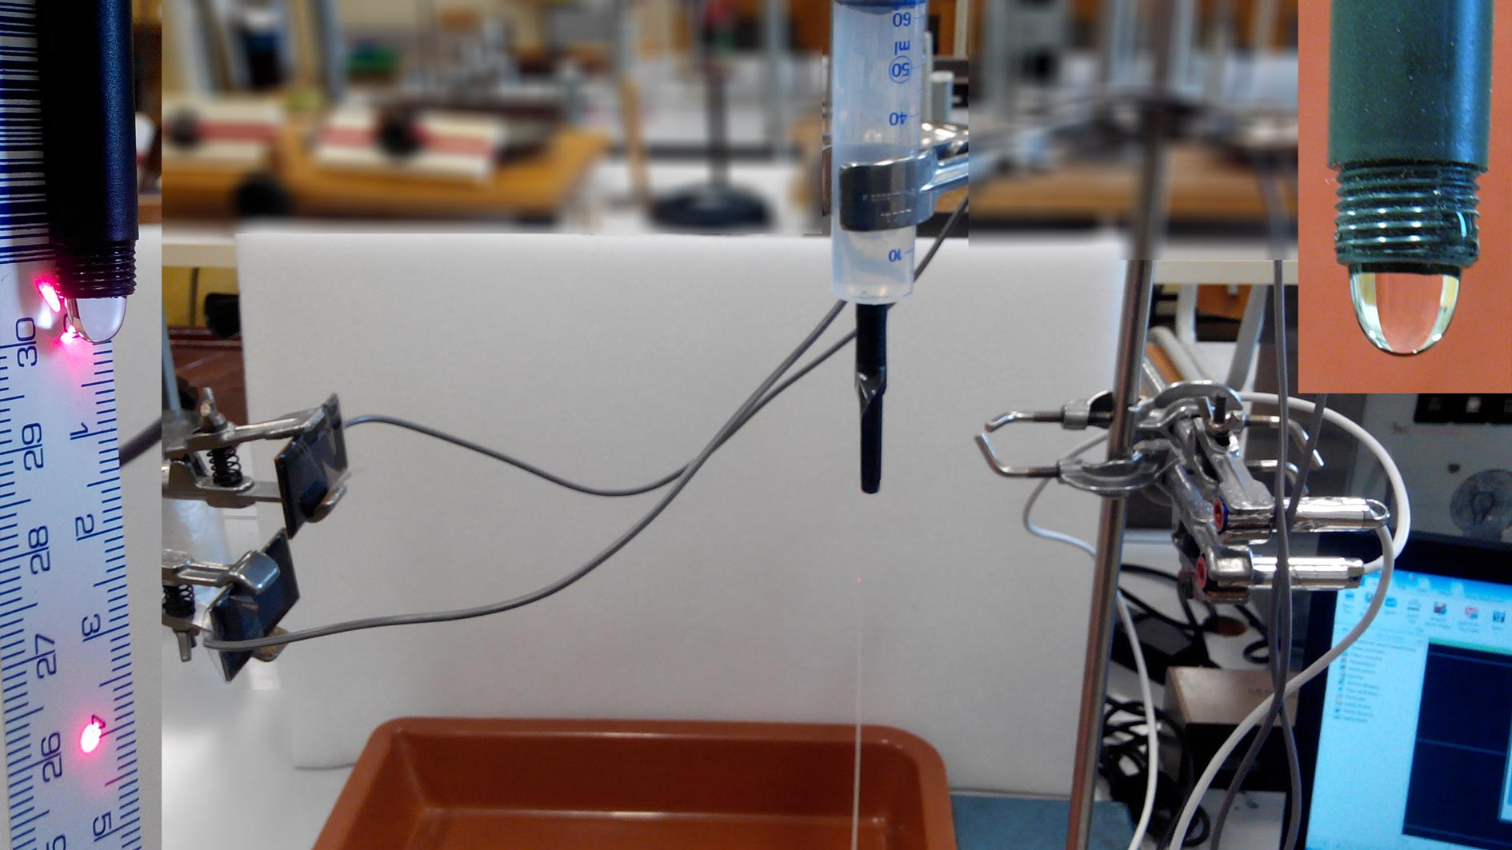
Obr. 2.3.1 Uspořádání experimentu – Měření povrchového napětí kapaliny metodou maximální kapky

Maximální průměr je omezen schopností kapiláry vytvořit kapku a pohybuje se kolem hodnoty 10 mm. Při realizaci vlastního experimentu jsme použili jako kapiláru část plastového nástavce od propisovací tužky o vnitřním průměru 8 mm. Lze ale také využít např. obyčejné plastové brčko s vnitřním průměrem 5,8 mm.
Při spuštění programu FAE a nového měření aktivujeme nejprve záznam stereo módu. Dále ve FAE zaznamenáme průchod kapky stereogatem. Již zvětšený průběh stereo signálu vidíme na obrázku 2.3.2, na kterém je také modře vyznačen výběr časového intervalu $t_{12}$ odpovídajícího průchodu kapky mezi horní a dolní optickou bránou. Na rozdíl od oscilogramů získaným monogatem pozorujeme rozdělení obrazovky na horní část, která odpovídá záznamu z levého kanálu L zvukové karty a dolní část, ve které je zobrazen signál z pravého kanálu R. Můžeme si také povšimnout skutečnosti, že průběh signálu v kanálu L je vlivem odtržení kapky složitější, než jednoduchý průběh signálu v kanálu R v dolní části obrazovky.
Velikost kapky určíme ze součinu rychlosti kapky a doby průchodu kapky dolní optickou závorou $t_{2}$. Detailní pohled na zvětšený signál z kanálu R, ze kterého určíme čas$t_{2}$, ilustruje obrázek 2.3.3. Rychlost kapky $v$ vypočítáme z klasického vztahu pro rychlost volného pádu ze vztahu $v=\sqrt{2gh}$, kde h je vzdálenost horní a dolní fotobrány, kterou měříme pomocí plastového měřítka. Horní laser míří vždy na počátek stupnice, dolní laser na zvolenou hodnotu vzdálenosti h, viz detail v levém okraji obrázku 2.3.1.
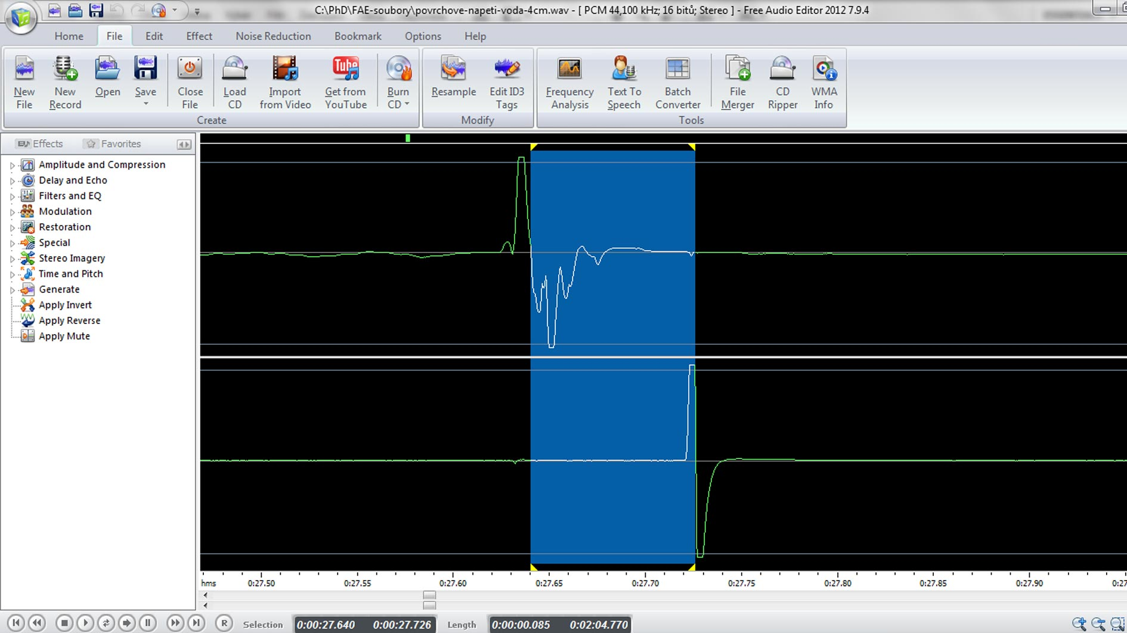
Obr. 2.3.2 Oscilogram experimentu – Měření povrchového napětí kapaliny metodou maximální kapky – zobrazení signálu kanálu L (nahoře) a R (dole)
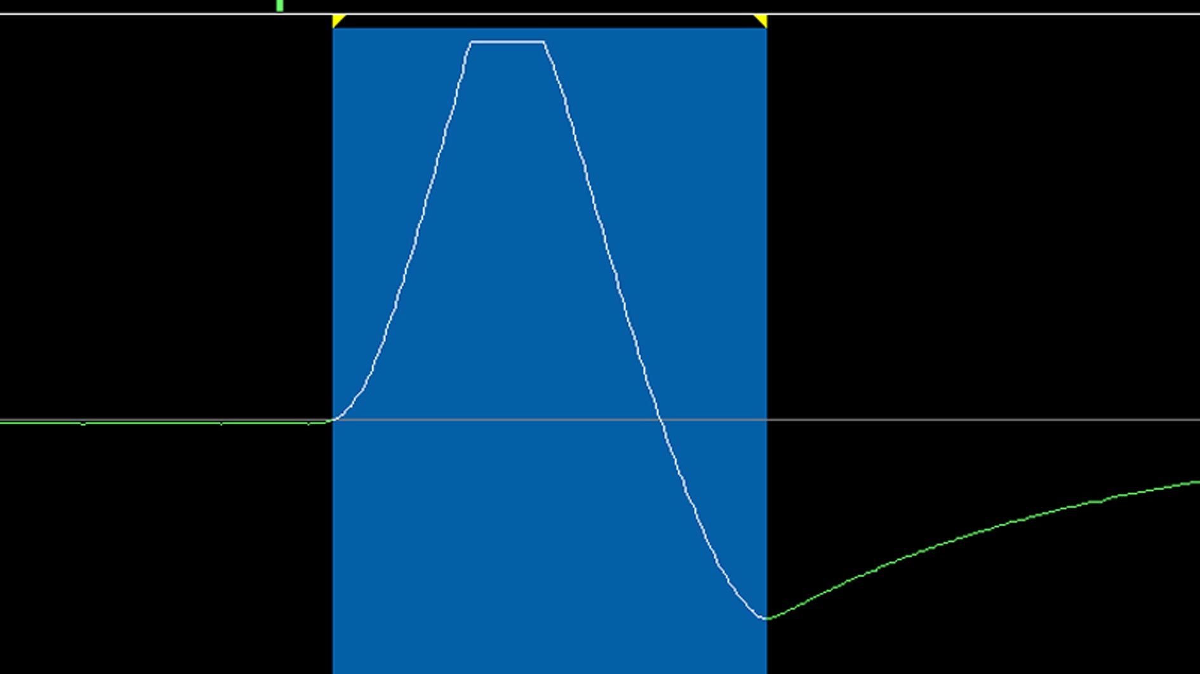
Obr. 2.3.3 Oscilogram experimentu – Měření povrchového napětí kapaliny metodou maximální kapky – výběr části signálu odpovídajícímu průchodu kapky dolní fotobránou
Správný výběr oblasti odpovídající průchodu kapky dolní fotobránou patří k nejtěžším úkolům této úlohy a významně ovlivňuje získané výsledky. Je třeba tedy věnovat mimořádnou pozornost práci ve FAE. Nejprve přepneme program na zobrazení pravého kanálu pomocí nastavení v horním menu na kartě Options Right Channel. Zobrazí se nám pouze záznam z dolní fotobrány, který si ještě zvětšíme pomocí nástroje Lupa (Zooms in.) v dolním pravém rohu obrazovky FAE.
Výběr oblasti času $t_{2}$ provedeme podle obrázku 2.3.3. Výběr začíná v okamžiku nárůstu signálu z nulové hodnoty a končí tam, kde signál dosahuje nejmenší hodnoty, tj. jedná se o okamžik, kdy kapka opustila laserový paprsek. Protože hodnoty povrchových napětí jsou velmi malé, řádově mN ∙ $m^{-1}$, nestačí tentokrát v programu FAE zjistit hodnotu $t_{2}$ z hodnoty v okénku Length. Časové údaje pro vodu je třeba určit na čtyři desetinná místa a pro líh dokonce na pět desetinných míst, jak je vidět v tabulce námi naměřených hodnot 2.3.
Záznam signálu zvětšíme ve FAE natolik, aby číselné hodnoty na časové ose měly za desetinnou čárkou čtyři, resp. pět číslic. Po provedení výběru oblasti zjistíme na časové ose hodnoty časů odpovídajících začátku a konci výběru na čtyři (u vody), resp. pět desetinných míst (u lihu) a z jejich rozdílu vypočítáme hodnotu $t_{2}$.
Pro hustoty kapalin jsme použili tabulkové hodnoty při 20 °C:
$ρ_{voda}=1000$ $kg∙m^{-3}$, $ρ_{líh}=789$ $kg∙m^{-3}$.

Tabulka 2.3 Měření povrchového napětí vody a lihu metodou maximální kapky
kapalina | $t_{12}$ (s) | $h$ (m) | $v$ ($m∙s^{-1}$) | $t_{2}$ ($s$) | $H$ (m) | $σ$ ($∙10^{-3} N∙m^{-1}$)
voda | 0,089 | 0,039 | 0,87 | 0,0056 | 0,0049 | 59
 | 0,088 | 0,038 | 0,86 | 0,0065 | 0,0056 | 77
 | 0,089 | 0,039 | 0,87 | 0,0059 | 0,0052 | 65
 | 0,087 | 0,037 | 0,85 | 0,0065 | 0,0055 | 76
 | 0,089 | 0,039 | 0,87 | 0,0067 | 0,0058 | 84
líh | 0,088 | 0,038 | 0,86 | 0,00345 | 0,0030 | 22
 | 0,089 | 0,039 | 0,87 | 0,00300 | 0,0026 | 17
 | 0,089 | 0,039 | 0,87 | 0,00358 | 0,0031 | 24
 | 0,087 | 0,037 | 0,85 | 0,00355 | 0,0030 | 23
 | 0,088 | 0,038 | 0,86 | 0,00365 | 0,0032 | 24

Absolutní nejistotu v určení povrchového napětí $σ$ vypočítáme pomocí analytických nástrojů MS Excel z upraveného vztahu (2.3.2), který po dosazení příslušných výše uvedených vztahů za H a v, můžeme přepsat na tvar (2.3.3)
$$σ=\frac{{\left(t_{12}t_{2}\right)}^{2}ρg^{3}}{4} (2.3.3)$$
Ze vztahu (2.3.3) pak plyne vztah (2.3.4) pro absolutní nejistotu $∆σ$:
$$∆σ=2\overline{σ}\left(\frac{∆t_{12}}{\overline{t_{12}}}+\frac{∆t_{2}}{\overline{t_{2}}}\right) (2.3.4)$$
Pro vodu určíme tuto nejistotu jako $∆σ=2∙0,07207∙\left(\frac{0,001}{0,088}+\frac{0,0002}{0,0062}\right)=0,006$.
Hodnoty veličin z pravé strany rovnice (2.3.4) najdeme pomocí analýzy naměřených dat v programu MS Excel. Při výpočtu hodnot u lihu postupujeme obdobně.
Na závěr vytvoříme graf závislosti povrchového $σ$ napětí pro vodu nebo líh na velikosti kapky H, který doplníme o regresní analýzu (Přidat spojnici trendu). Graf vytvořený na základě tabulky 2.3 je na obrázku 2.3.4.

Obr. 2.3.4 Graf závislosti povrchového napětí vody na průměru maximální kapky – Měření povrchového napětí kapaliny metodou maximální kapky

Závěr
Naměřené hodnoty uvedené v tabulce 2.3 se celkem dobře shodují s tabulkovými hodnotami pro vodu $σ=73 mN∙m^{-1}$ a pro líh $σ=22 mN∙m^{-1}$.
Průměrná hodnota povrchového napětí vody určená z hodnot v tabulce 2.3 má velikost $σ=\left(72±6\right)$ $mN∙m^{-1}$. Relativní nejistota měření je $δσ=0,0833≐8$ %, což je v případě měření ve školní laboratoři relativně dobrý výsledek. Průměrná hodnota je ve výborném souladu s tabulkovou hodnotou $σ=73 mN∙m^{-1}$.
Průměrná hodnota povrchového napětí lihu určená z hodnot v tabulce 2.3 má velikost $σ=\left(22±2\right)$ $mN∙m^{-1}$. Relativní nejistota měření je $δσ=0,0909≐9$ %, což je také relativně dobrý výsledek. Průměrná hodnota je identická s tabulkovou hodnotou
$σ=22 mN∙m^{-1}$.
Regresní funkce v grafu na obrázku 2.3.4 tentokrát není lineární, ale polynomická stupně 2, tj. kvadratická, což odpovídá odvozené závislosti (2.3.2), ve které platí $σ\sim H^{2}$.
Na obrázku 2.3.4 je dobře pozorovatelná kumulace hodnot v pravé větvi paraboly, z předpisu regresní funkce v tomto případě hodnotu povrchového napětí vody nezjistíme.

Otázky na závěr
1. Odvoďte vztah (2.3.3).
2. Kvadratická závislost regresní funkce generuje pro každou hodnotu povrchového napětí dvě různé hodnoty průměru kapky H. Z nalezeného tvaru regresní funkce nejprve vypočítejte hodnotu druhého průměru kapky, která také odpovídá hodnotě povrchového napětí
$σ=73$ $mN∙m^{-1}$. Z nalezené velikosti kapky pak vypočítejte, jakou hustotu má tato kapalina při stejné hmotnosti kapky. Z MFChT tabulek se pak pokuste určit, o jakou kapalinu se jedná.

